**ORGANSKI SPOJEVI S KISIKOM-ALKOHOLI I FENOLI**

Funkcijska skupina –OH

- fenoli imaju –OH skupinu vezanu direktno na aromatski prsten

Podjela alkohola:

- ovisno o broju –OH skupina su jednovalentni, dvovalentni, trovalentni…

- ovisno o položaju –OH skupine su primarni, sekundarni tercijarni (isti princip kao i kod određivanja položaja C-atoma)

Imenovanje:

- za alkohole: imenu odgovarajućeg alkana dodamo nastavak –ol

- za fenole: odredimo položaj supstituenta na benzenskom prstenu i dodamo riječ *fenol,* a ako se radi o derivatu naftalena, dodajemo riječ *naftol*

**Zadaci za vježbu**

1. Navedene molekule razvrstaj u pripadajuće skupine spojeva:

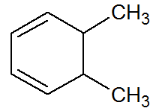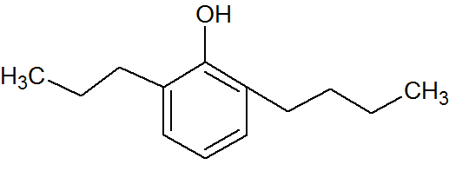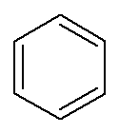a) b) c)

___________________ ___________________ ___________________

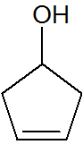2. Odredi je li navedena molekula alkohol ili fenol.

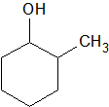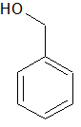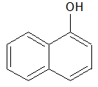a) b) c) d)

________________ ________________ ________________ ________________

3. Prikazani su alkoholi, odredi njihovu valenciju i je li on primaran, sekundaran ili tercijaran.

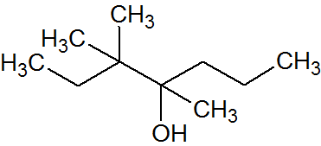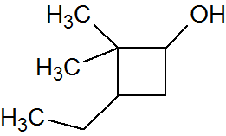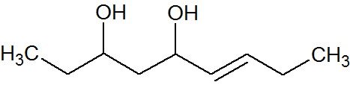a) b) c)

___________________ ___________________ ___________________

___________________ ___________________ ___________________

4. Imenuj sljedeće molekule:

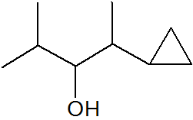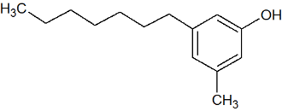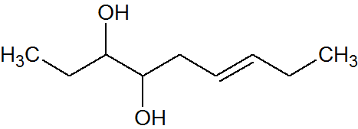a) b) c)

___________________ ___________________ ___________________

5. Nacrtaj strukturnu formulu sljedećih molekula:

a) but-2-en-1-ol;

b) 3,4-dimetilpentan-1,2-diol;

c) 4-butan-3-metilciklopentan-1,2-diol